Ачыкъ дарс
"Созукъ авазланы гелишивю"

5-нчи "а" класс

Адатланмагъан ачыкъ дарс.
Къумукъ тил. 5-нчи клас.

Д/темасы: Созукъ авазланы гелишивю.

Д/мурады: 1.Созукъ авазланы гелишивюню гьакъында
англав бермек, оланы танглавда ва эринде
гелишегенлигин англатмакъ.

2. Яшланы ана тилге бакъгъан сюювюн артдырмакъ.

3. Айтывларда ва ата сёзлерде тилге берилеген
аслу маънаны ачмакъ.

Къурал: Суратлар, айтыву булангъы оюн (суратлар булан
накъышлангъан), тюрлю тюслю карточкалар.

Дарсны барышы.
Эпиграф:
Кюйленген бир гюл авузлу тил берген,
Кёп сюймей аз сюейими анамны,
Анам берген ана тилим болмаса,
Бал татырмы барлакъ оту таламны.
/А. Гьажиев/
I. Къурум мюгьлет.
II. Сынавун мекенлешдирив мюгьлет: Бувун. Ургъу, тап. 207.
1.Тапшурувну охутуп тергев(сёзлени яшлар нечик бувунлагъа бёлген
буса, шо кюйде охутдурув, ургъу къайсы бувунгъа тюшегенни айтдырыв).

Тептерлерин жыйыв, тергелгенлерин яшлагъа уьлешив, берилген сёзлени таза язма таклиф этив.
2. Дарсны авуздан айтдырыв.
3. Соравлагъа жавап берив:
-Бувун сёзню нечик гесегидир?
- Сёзде нече бувун бола?
-Къумукъ тилде кёбюсю гьалда ургъу сёзню къайсы бувунуна тюше?
4.Уьч яш доскада гелеген сёзлени фонетика якъдан чече:
ямучу
тюе
ёлдаш
Къалгъан яшлар суратлагъа гёре иш эте.
(Сурат гёрсетиле, яшлар атын бувунлагъа бёле туруп яза):

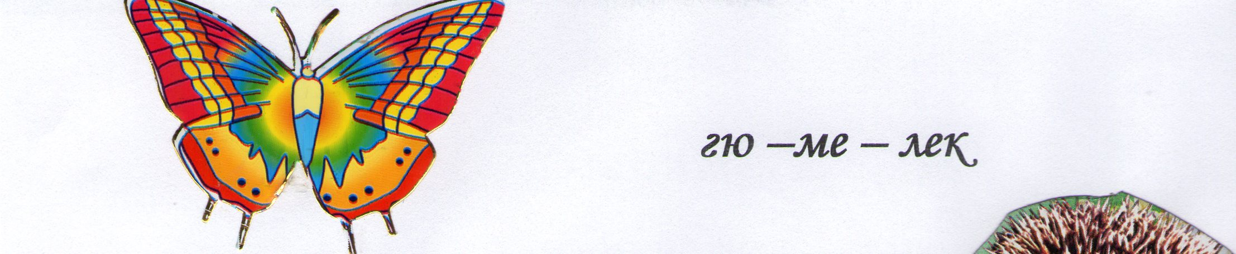
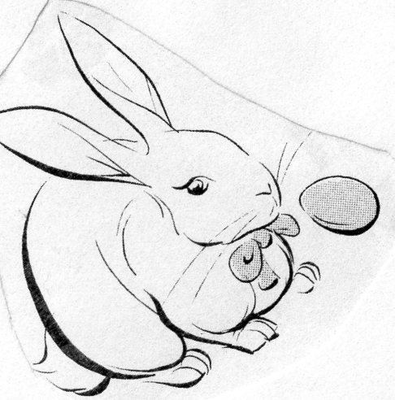 къо-ян

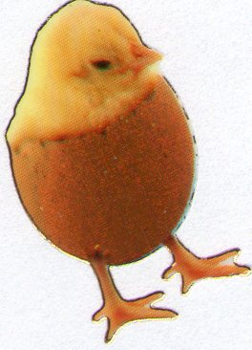 жи-жек

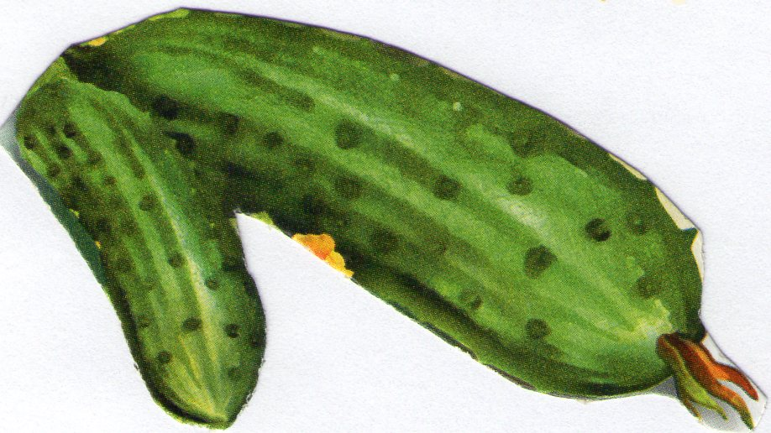 хы-яр-лар

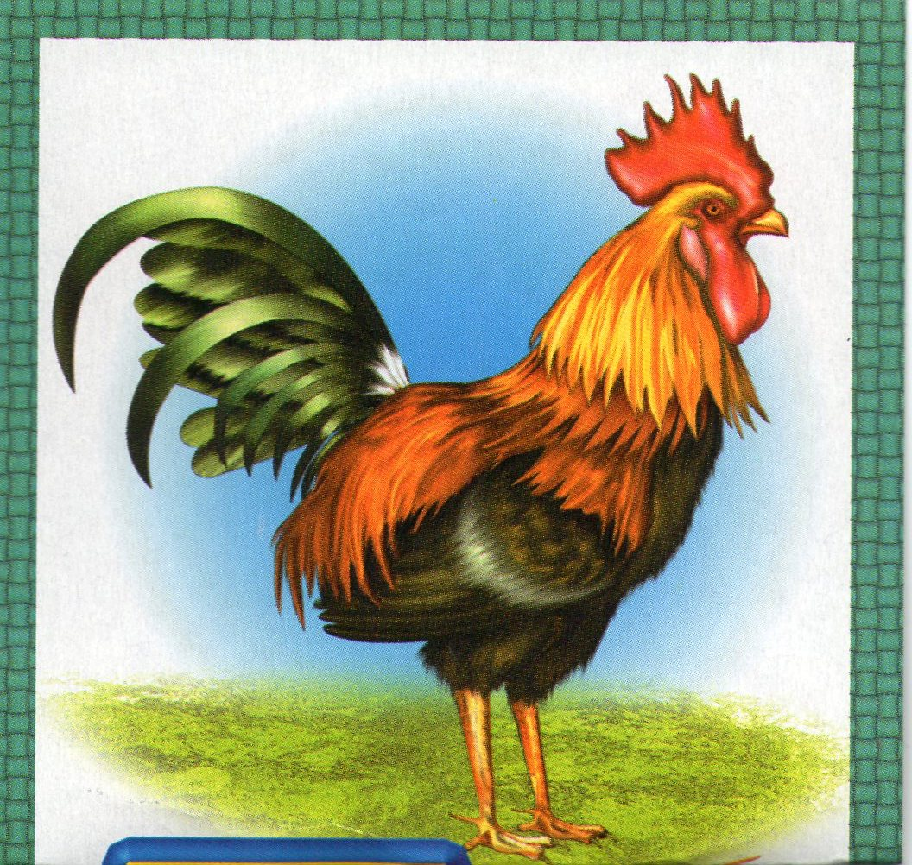 хо-раз
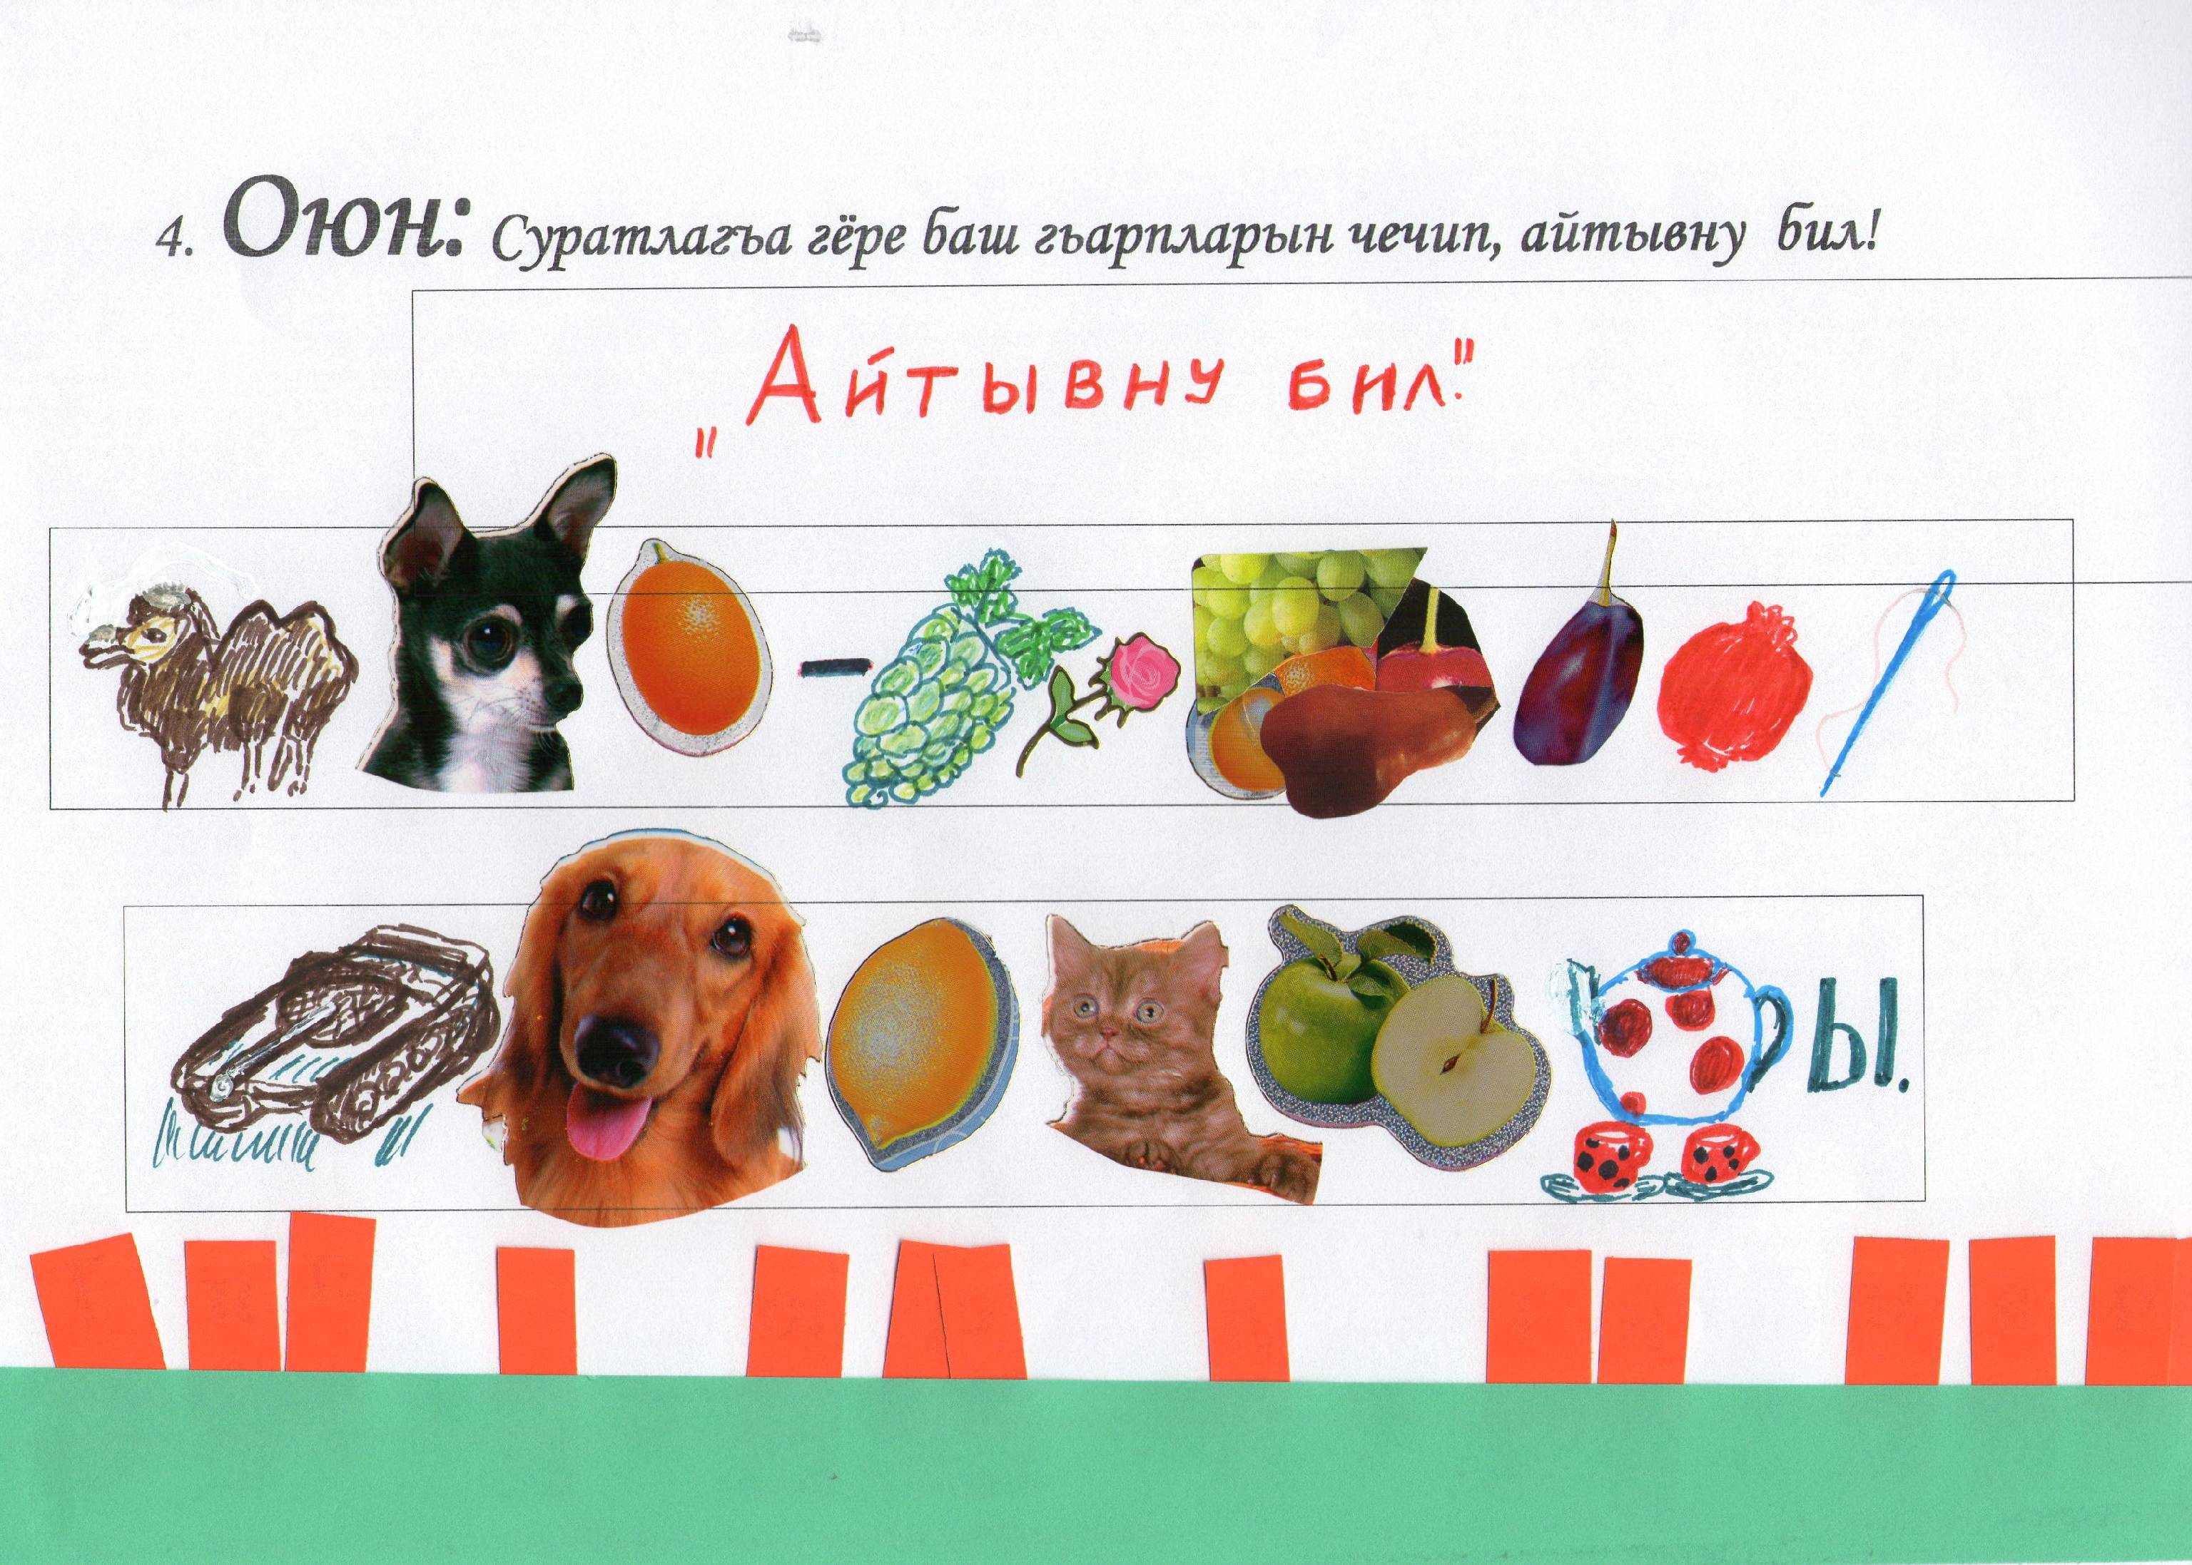
Суратлар. 1-нчи тапкъыр: тюе, ит, лимон, юзюм, роза, емишлер, кокан, нар, ине.
2-нчи тапкъыр: танк, ит, лимон, мишик, алма, чайник, Ы.
( Муаллим учун англатыв: яшырылгъан айтыв « Тил- юрекни тилмачы».)

III. Янгылыкълар яратыв мюгьлет : Созукъ авазланы гелишивю.

1. Гиришив лакъырлашыв оьтгерив.

-Яшлар, биз авазланы айтагъанда къайсы сёзлев санларыбыз къуршала?
(Оьпкелер, тавуш тамакъ, тавуш бавлар, авуз бошлукъ, бурун бошлукъ, тил, тишлер, тюп яякъ, эринлер).
- Созукъ авазлар нечик этиле?
- Тутукъ авазлар нечик этиле?

Созукъ авазланы айтдырыв: а, о, оь, у, уь, э, и, ы.
Инчелери: и, э, уь, оь;
Къалынлары: а, о, у, ы;
Эринлилери: у, уь, о, оь;
Эринсизлери : а, и, ы, э.

2. Янгы теманы англама яшлагъа муаллимни кёмек этивю.
Доскада илинген схемагъа гёре язылгъан сёзлени охув:

Тавлар
Бавларда Шу сёзлердеги созукълар бары да
Булутлу нечикдир? (бары да къалын)
Къышны

Тизилди
Тенглешмек Шу сёзлердеги созукълар бары да
Тюшюмлю нечикдир? (бары да инче)
Кирит

Шулай сёзлердеги къалынлыкъда ва инчеликде гелишивге танглавда гелишив деп айтыла .

Булутлу
Тюнгюлюк Шу сёзлердеги созукълар бары да эринли.
Къойчулукъ

Ишчилер
Ахшамлар Шу сёзлердеги созукълар бары да эринсиз.
Билимли

Булай гелишивге эринде гелишив деп айтыла.

Башгъа тиллерден гелген сёзлерде шу гелишив бузула :

Китап
Алим Башгъа тиллерден гелген сёзлер.
Кино
Директор

2.Тапшурув 218. Доскагъа эки яш чыгъа. Бириси янгыз къалын созукълары булангъы сёзлени яза, биревюсю янгыз инче созукълары булангъы сёзлени яза.

Къалын Инче

Адат кийиз
Азатлыкъ кирит
Акътал игит
Къырав эмен
Къыркъаз сюзюк
Сувукъ сёзлюк
Согъан сююв
Сурат уьлгю
Туман уьтюргю
Топуракъ тирсек
Къозукъулакъ

IV. Башлапгъы билимлени мекенлешдирив мюгьлет:
- Тамур сёзню бувунунда къалын созукъ буса, къалгъанларында нечик созукъ бола?

- Инче созукъ буса?

- Шолай гелишивге не деп айта?

- Эринде гелишив деген недир?

- Къайсы сёзлерде шулай гелишив бузула?

V. Рефлексия:

-Яшлар сиз дарсны ушатдыгъызмы?

Ушатгъанларыгъыз яшыл карточкаланы гётеригиз.

Ушатмагъанларыгъыз къызыл карточкаланы гётеригиз.

VI. Уьйге иш: 36, тапшурув 220, 221(яшлар оьзлер сайлагъанын эте).

Ачыкъ дарс:

"Созукъ авазланы
гелишивю"

5-нчи "б" клас

